「错了么 (Zero Defect)」
智能错题与个性化变式训练系统设计方案
产品架构、错题画像引擎与技术选型白皮书 (v3,2026-11-11 修订)

一、 项目背景与立项初衷 (Why)
在中小学阶段的数学及理科学习中，学生每天面对大量的试卷、家庭作业和练习册。传统的错题收集与订正模式存在以下核心痛点：
- 错题沉淀成本高：传统的剪贴、手抄错题本耗时费力，纸质试卷散落各处，错题背后的知识漏洞无法被系统化追踪。
- 盲目刷题与缺乏全局视角：传统模式往往“只看错题、头痛医头”，忽略了对学生整体知识掌握盘面的透视，无法判断哪些知识点是真正扎实、哪些处于薄弱边缘。
- 极客工具与大众体验的鸿沟：虽然部分技术背景的家长会尝试通过 Codex、Claude Code 或各类 AI Agent 脚本来帮孩子处理试卷、生成变式题，但这类方案普遍存在“终端化、极客化、无图形界面”的痛点，普通家庭无法日常使用。
「错了么 (Zero Defect)」立项的核心目的,是将前沿的 AI Agent 能力产品化:通过高颜值、零门槛的桌面端图形化交互,实现“扫描试卷 ➔ 识别错题与未做题 ➔ 针对性变式出题 ➔ 学情闭环追踪”的自动化。

二、 系统核心功能设计 (What)

1. 智能识别与错题提取 (Capture & Recognition)
支持桌面端导入试卷与作业图片(拍照入口随移动端再做)。入口为“添加图片或 PDF”和“粘贴截图”,不支持扫描仪。没有补充说明输入框:只导入一张图,就识别这张图上所有做错和未做的题;导入同一份试卷的多张图,就把它们按顺序作为一个整体识别。提交前家长为这份试卷填写名称标签,例如“三年级下第一学期期末卷”,默认值是当前时间(格式 2026年11月12日 15时),可重名,事后可改名,标签不发给模型。多张图支持拖动调整页序、删除、替换。PDF 只作为导入格式,系统把每页转成图片(模型只接收图片),不做导出 PDF。一份试卷最多 6 页,超出时提示家长分次提交。识别在后台运行,标签旁显示“识别中”,完成后给出带数字的结果,失败时明确显示原因。系统调用阿里云百炼的 qwen3-vl-plus,一次调用完成手写识别、公式还原(LaTeX)、判断对错与错误归因,并按题目逐条输出结构化结果。多页同时发给模型,跨页的题合并成一道,并标记“不完整”以提示家长补传缺页。每道题不单独裁剪图片,同一份试卷的题共用原图。

2. 错题与未做题积累、知识点画像 (Mistake Accumulation & Knowledge Profile)
第一版只识别并积累错题和未做题,孩子做对的题不入库。原因有两点:对错由模型判断,一旦把做错的题判成做对,就会被记成“已掌握”,虚高掌握度,风险大于收益;家长往往只拍有错的页,做对的题数量不完整,据此算出的错误率不可靠。
- 错题:模型认定做错的题,识别后直接进入错题库,状态为“待确认”;家长在错题库中打开详情页核对(可修改主要错误原因),确认后生效,也可编辑或删除。支持按试卷标签和状态筛选、本卷批量确认;把握度低、缺少解题过程或题目不完整的在列表和详情页中提示。第一版不提供手动添加错题。
- 未做题:孩子答案为空的题同样列出,状态同为“待确认”。错误原因清单需要新增“未作答”一类。
- 本地 SQLite 存储:题目、答案、原因等数据都保存在本地。作业照片需要上传到百炼做识别,不属于“完全离线”。
- 数据模型预留全量:按“试卷 ➔ 页(有序)➔ 题 ➔ 作答结果”设计,题与页为多对多(一道题可能跨页),作答结果预留“做对(AI 判定,未经确认)”状态。第一版不写入该状态,以后启用时不用改表。
- 启用全量的条件:用 10 份以上有老师批改的真实卷子,统计“做错却被判成做对”的比例,由产品负责人决定可接受的阈值后再启用。

3. 基于薄弱知识点的变式题生成 (Targeted Generation)
基于孩子的薄弱知识点和主要错误原因,调用百炼上的千问文本模型生成 3~5 道同考点、不同数值或情境的变式题。出题所用模型由系统内部固定,家长不能选择,避免误选影响效果。第一期只有两种题型:选择题;计算题和应用题,后两者孩子只输入最终结果,不要求写过程。每道题的答案由另一次独立求解来校验,两次不一致的题直接丢弃,避免错误的题目或答案误导孩子。出题需要等待,所有等待页面使用统一样式,失败可重试。

4. 学情闭环与自适应追踪 (Feedback Loop)
记录孩子的作答结果,更新“知识点 + 错误根因”这一对的掌握情况,作为下一次出题的参考。规则(以下数字为暂定值,可调整):错题在错题库确认后,这一对为“未掌握”;练习中答错、或中途结束练习没做的题,也记为未掌握(结束练习前可选择“修改错题”,只修改本次做错的题)。同一对连续答对 3 次且分布在至少 2 个不同的日子,才算“已掌握”;期间答错则连续次数清零,已掌握后再答错回到未掌握。出题优先未掌握的;已掌握的每隔 7 天最多复习出 1 道,之后不再出。首页统计:错题库规模 = 当前年级学期内已确认的错题数与涉及的知识点数;已掌握知识点数 = 其下所有“知识点 + 根因”都已掌握的知识点数;还剩 = 涉及的知识点总数 − 已掌握数。错题库没有已确认的错题时,“开始练习”置灰并提示先去上传和确认。

三、 技术栈选型方案
本系统采用现代、轻量、高 AI 亲和力的技术栈，兼顾极客开发效率与家庭端极致的用户体验：
技术维度 | 选型方案 | 核心优势与理由
桌面端 | Tauri v2 + Rust | Rust 后端,安装包小、内存占用低。数据库访问与模型调用的具体放在 Rust 还是 TypeScript,待原型验证后确定。
移动端 | 暂不开发 | 桌面端成熟后再评估,倾向 React Native,可复用共用的 TypeScript 逻辑。
前端界面栈 | React + Vite + TypeScript + TailwindCSS | 强类型,桌面端界面沿用现有实现。
本地数据存储 | SQLite + 本地沙盒 | 数据保存在本地,零服务器运维。数据库按版本迁移,旧版本升级前自动备份。
模型接入与密钥 | 阿里云百炼,所有模型共用一个 API Key | 用户在设置页输入 API Key,保存到本地 SQLite,界面只能写入和查询“是否已设置”,不能读回。不写入日志,不随导出或备份带出。注意:数据库文件未加密,他人拿到文件即可读到 Key。
识别与判断 | qwen3-vl-plus(默认) | 一次调用完成识别、判对错、归因并输出 JSON。qwen-vl-ocr 的文档标注不支持结构化输出、输出上限 8192,暂作后续降本候选,用真实卷子对比后再定。
输出校验 | zod 强类型校验 + 解析容错 + 失败重试一次 | 模型输出不总是合格,靠重试、逐题后处理和家长确认保证稳定。个别题失败不影响其他题。
变式出题 | 千问文本模型(系统内部固定) | 通过同一个百炼 Key 调用,家长不能选择模型。出题后必须由独立求解校验答案。

四、 数据流与业务工作流
1. 采集:用户导入一张或多张试卷图片(或 PDF,最多 6 页),填写试卷名称标签(默认当前时间);系统去除 EXIF 并压缩,图片保存在本地沙盒目录。同样的图片按相同顺序再次导入,提示已识别过,不重复生成。2. 识别与判断:后台调用 qwen3-vl-plus,一次返回这份试卷里做错和未做的题,包括题目、孩子答案、解题过程、正确答案、知识点、错误原因候选与把握度,跨页题合并为一道;做对的题不入库。3. 家长确认:识别结果进入错题库,状态为“待确认”,家长打开详情页逐题确认、编辑或删除,也可对整份试卷批量确认;把握度低、缺少解题过程或题目不完整的会提示。4. 智能出题:按薄弱的知识点和主要原因生成 3~5 道变式题(选择题、计算题、应用题)并校验答案。5. 闭环更新:记录作答结果,按掌握度规则更新“知识点 + 根因”的掌握情况。

五、 总结与展望
「错了么 (Zero Defect)」把试卷识别、错误归因与变式出题封装进 Tauri + React 桌面应用,通过“导入试卷(单张或多张)➔ 识别错题与未做题 ➔ 家长在错题库确认 ➔ 按薄弱点与原因出题 ➔ 作答反馈”的闭环,解决传统错题本效率低、缺少归因的问题。数据保存在本地 SQLite,已有内容可离线查看;识别和出题需要联网调用百炼。设置页只有两项:百炼 API Key,以及年级与上/下学期;错题库和练习只使用当前年级学期的错题,升学后旧错题仍可查看但不再用于出题。全量作答记录已在数据模型中预留,待真实卷子验证准确率后再启用;知识点之间的先修关系(知识树)尚未设计。权限(家长/孩子入口)暂不做;移动端等桌面端成熟后再评估。

六、 界面设计与交互流程
1.智能练习：“智能练习”就是默认的首页，草图如下：
界面-1
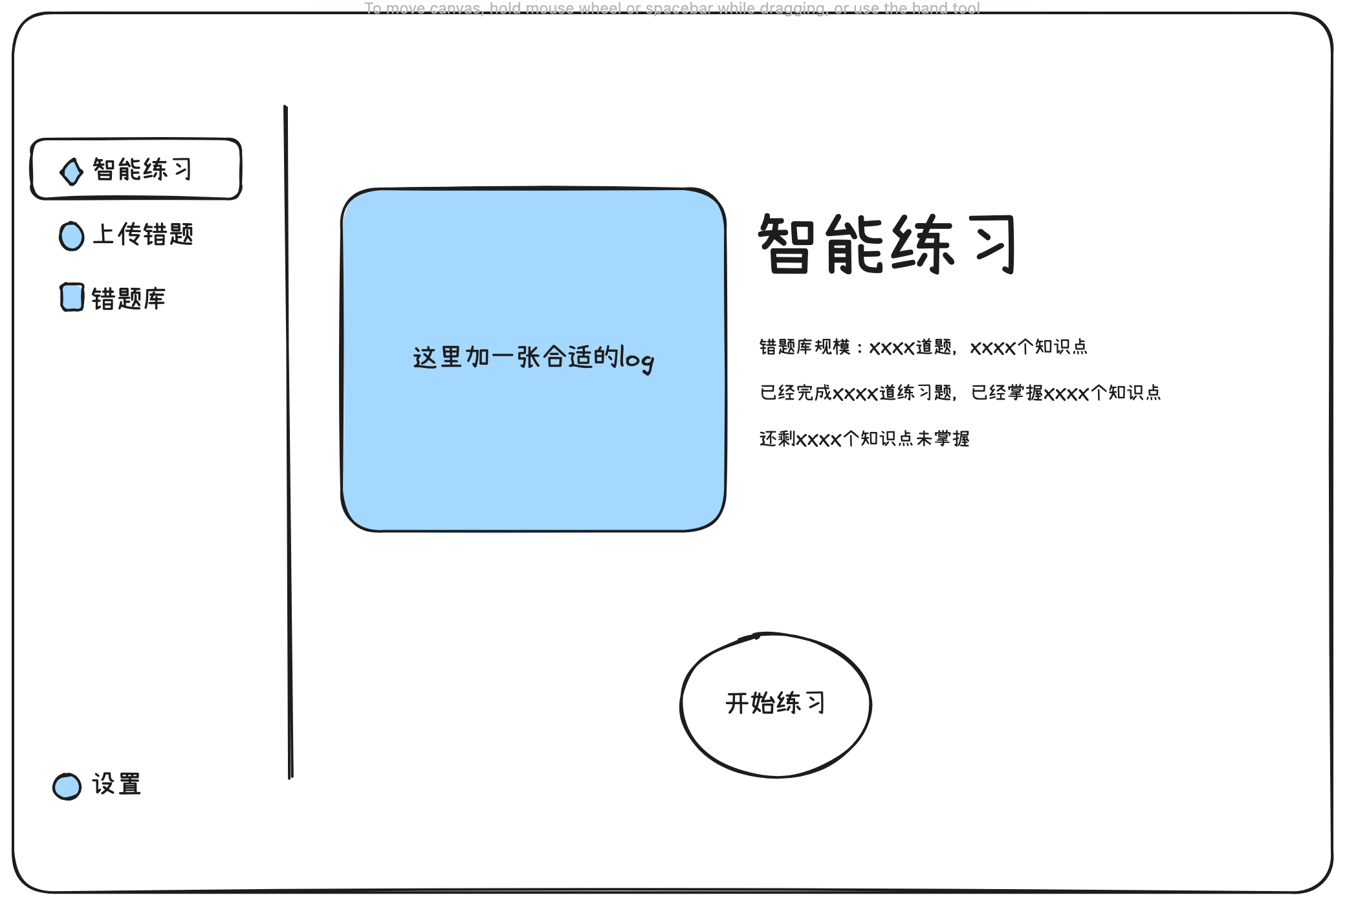
界面-2
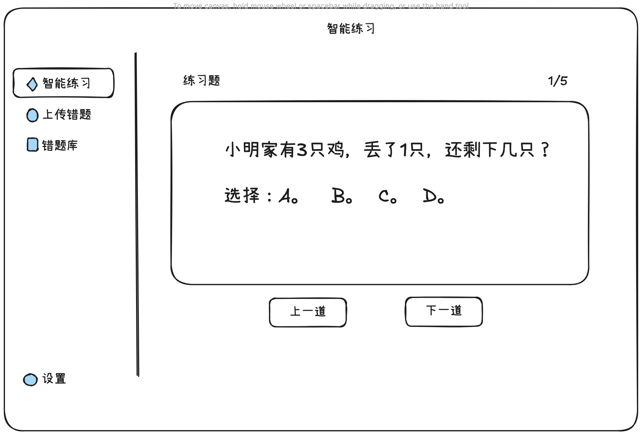

界面-3: 最后一道题时的界面
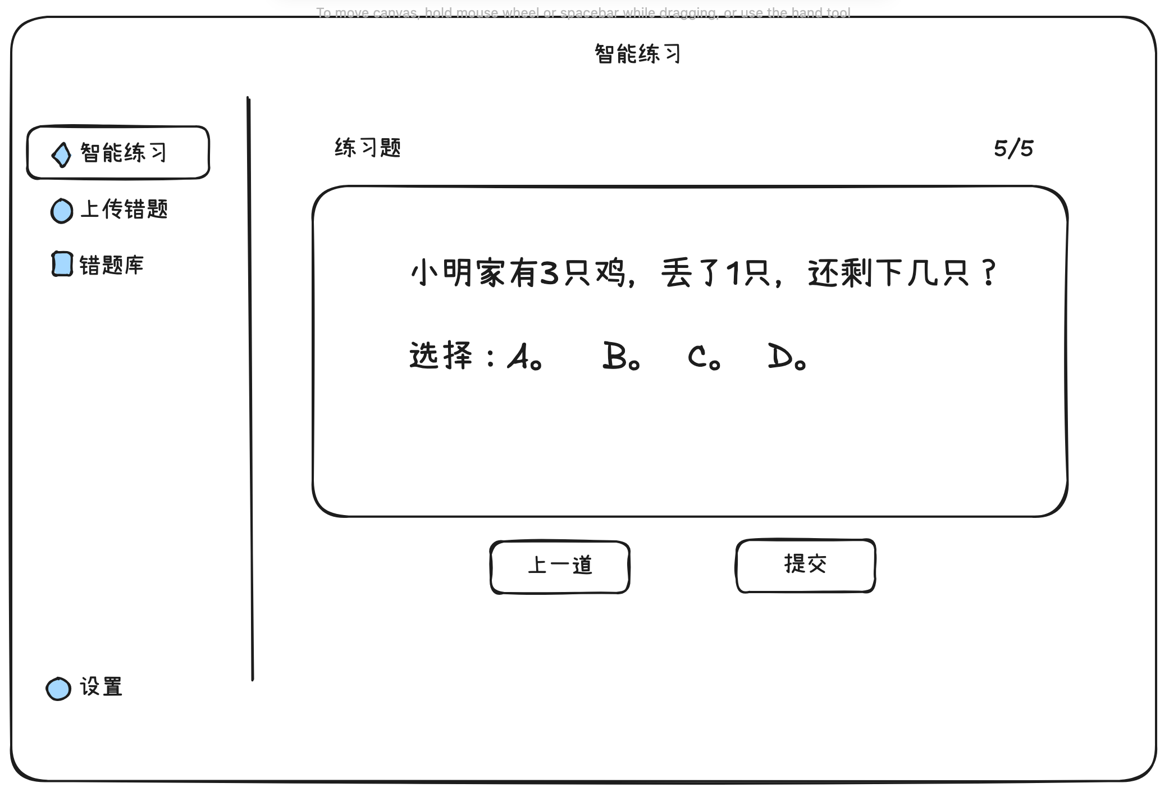

界面-4: 点击“提交”后的界面
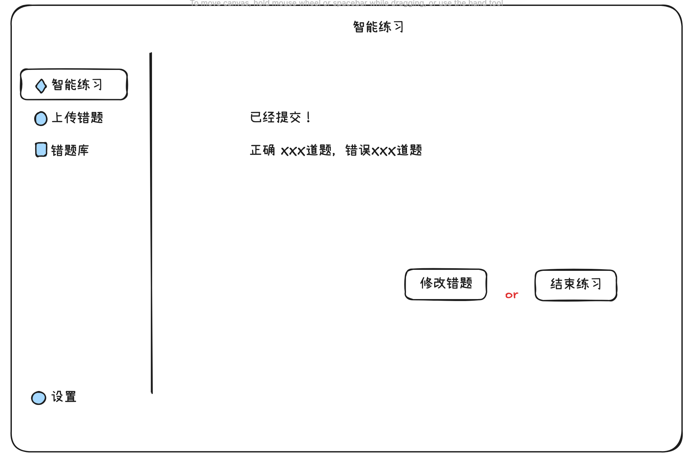

2. 上传错题
界面-1
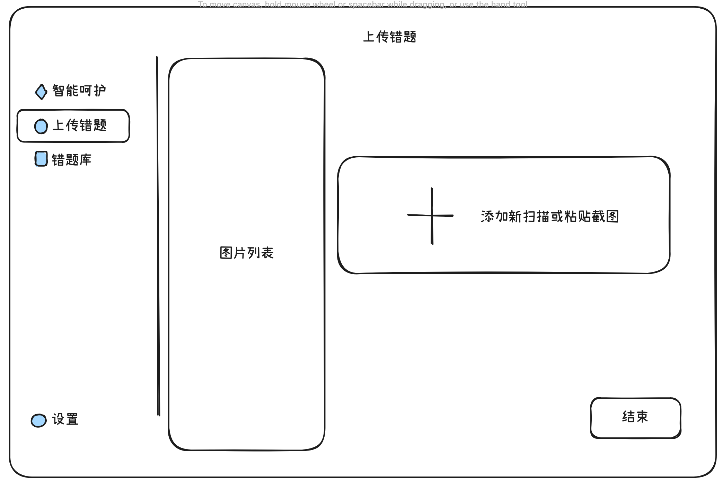

界面-2
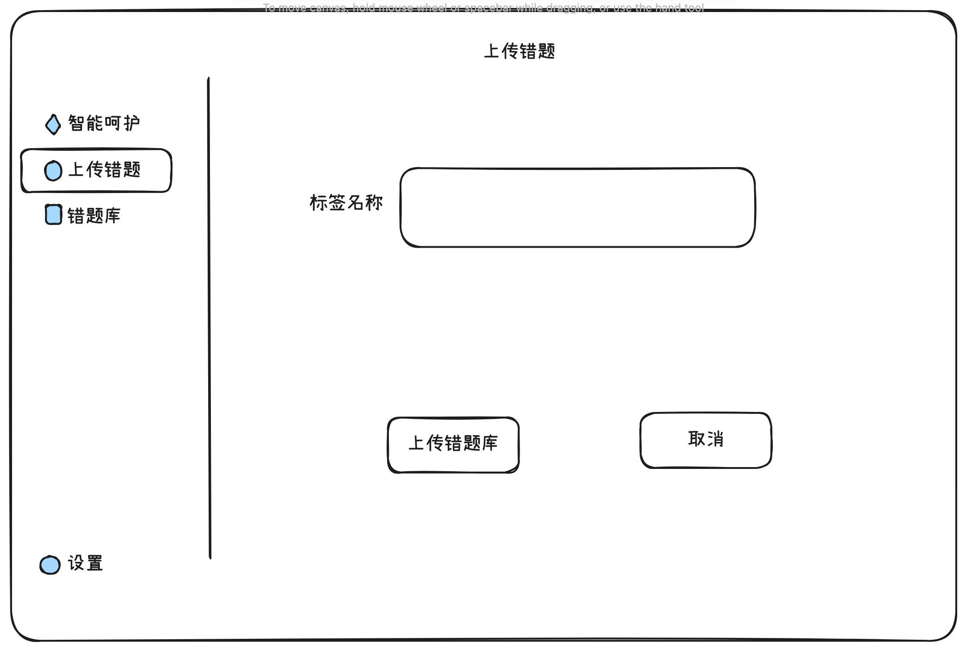
界面-3
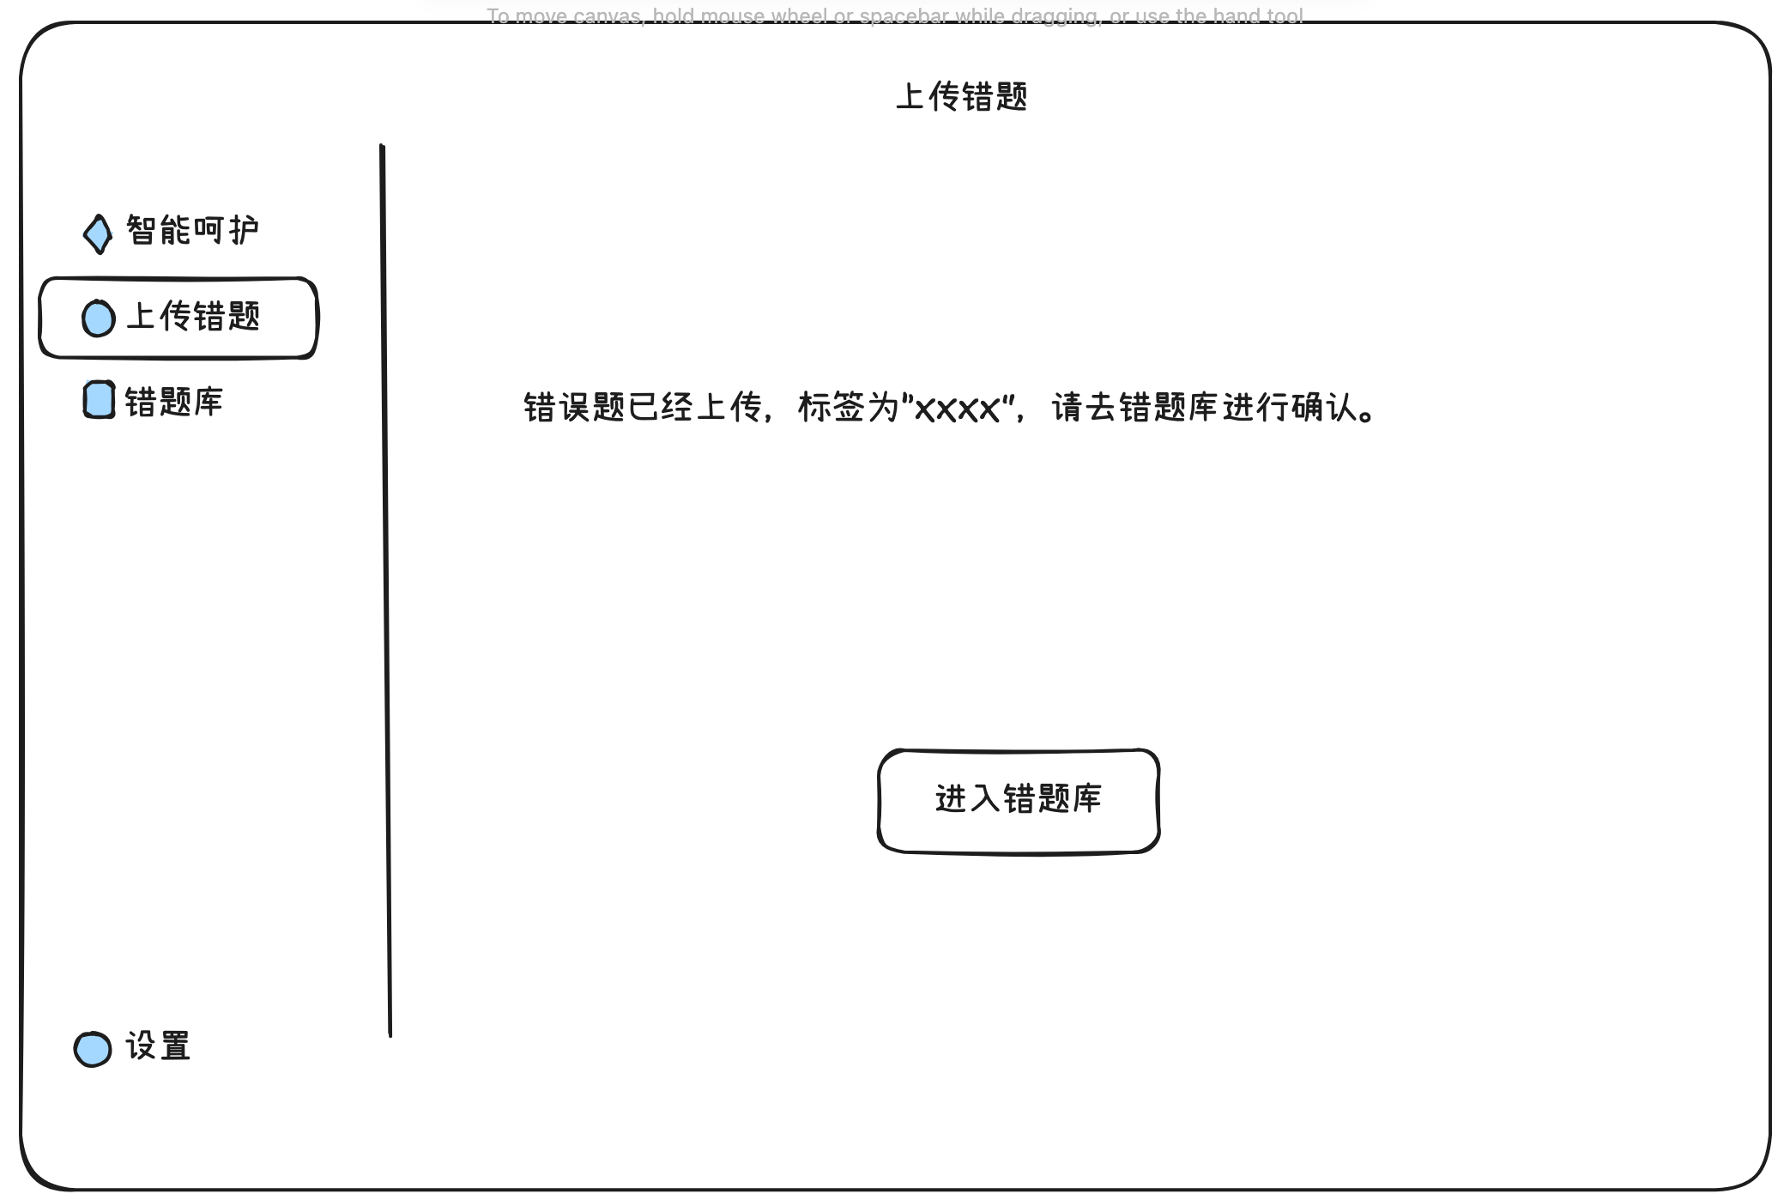

3.错题库
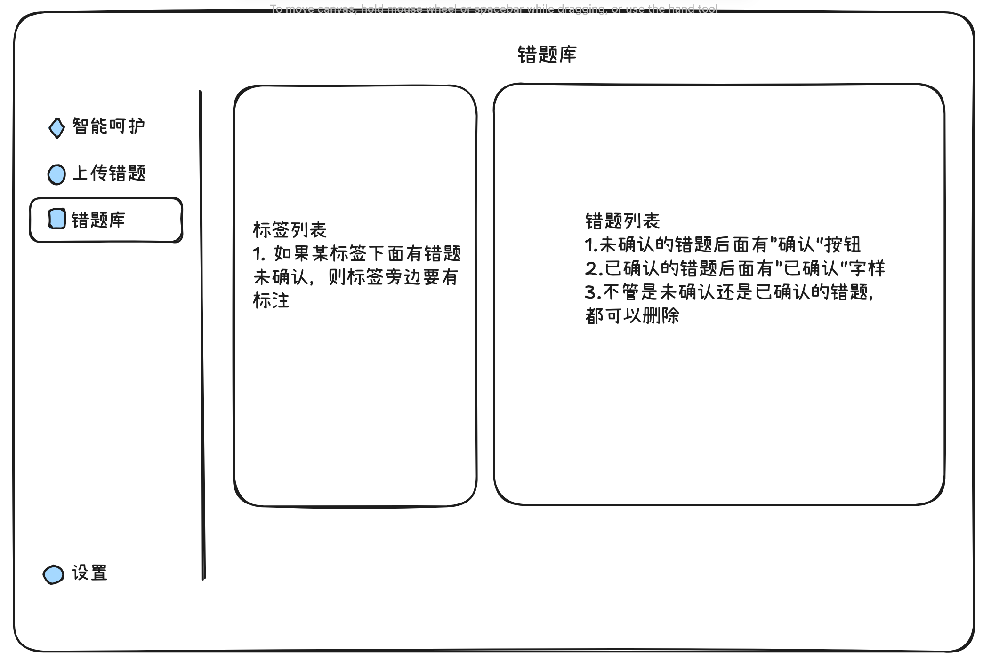
界面整体风格与当前保持一致：
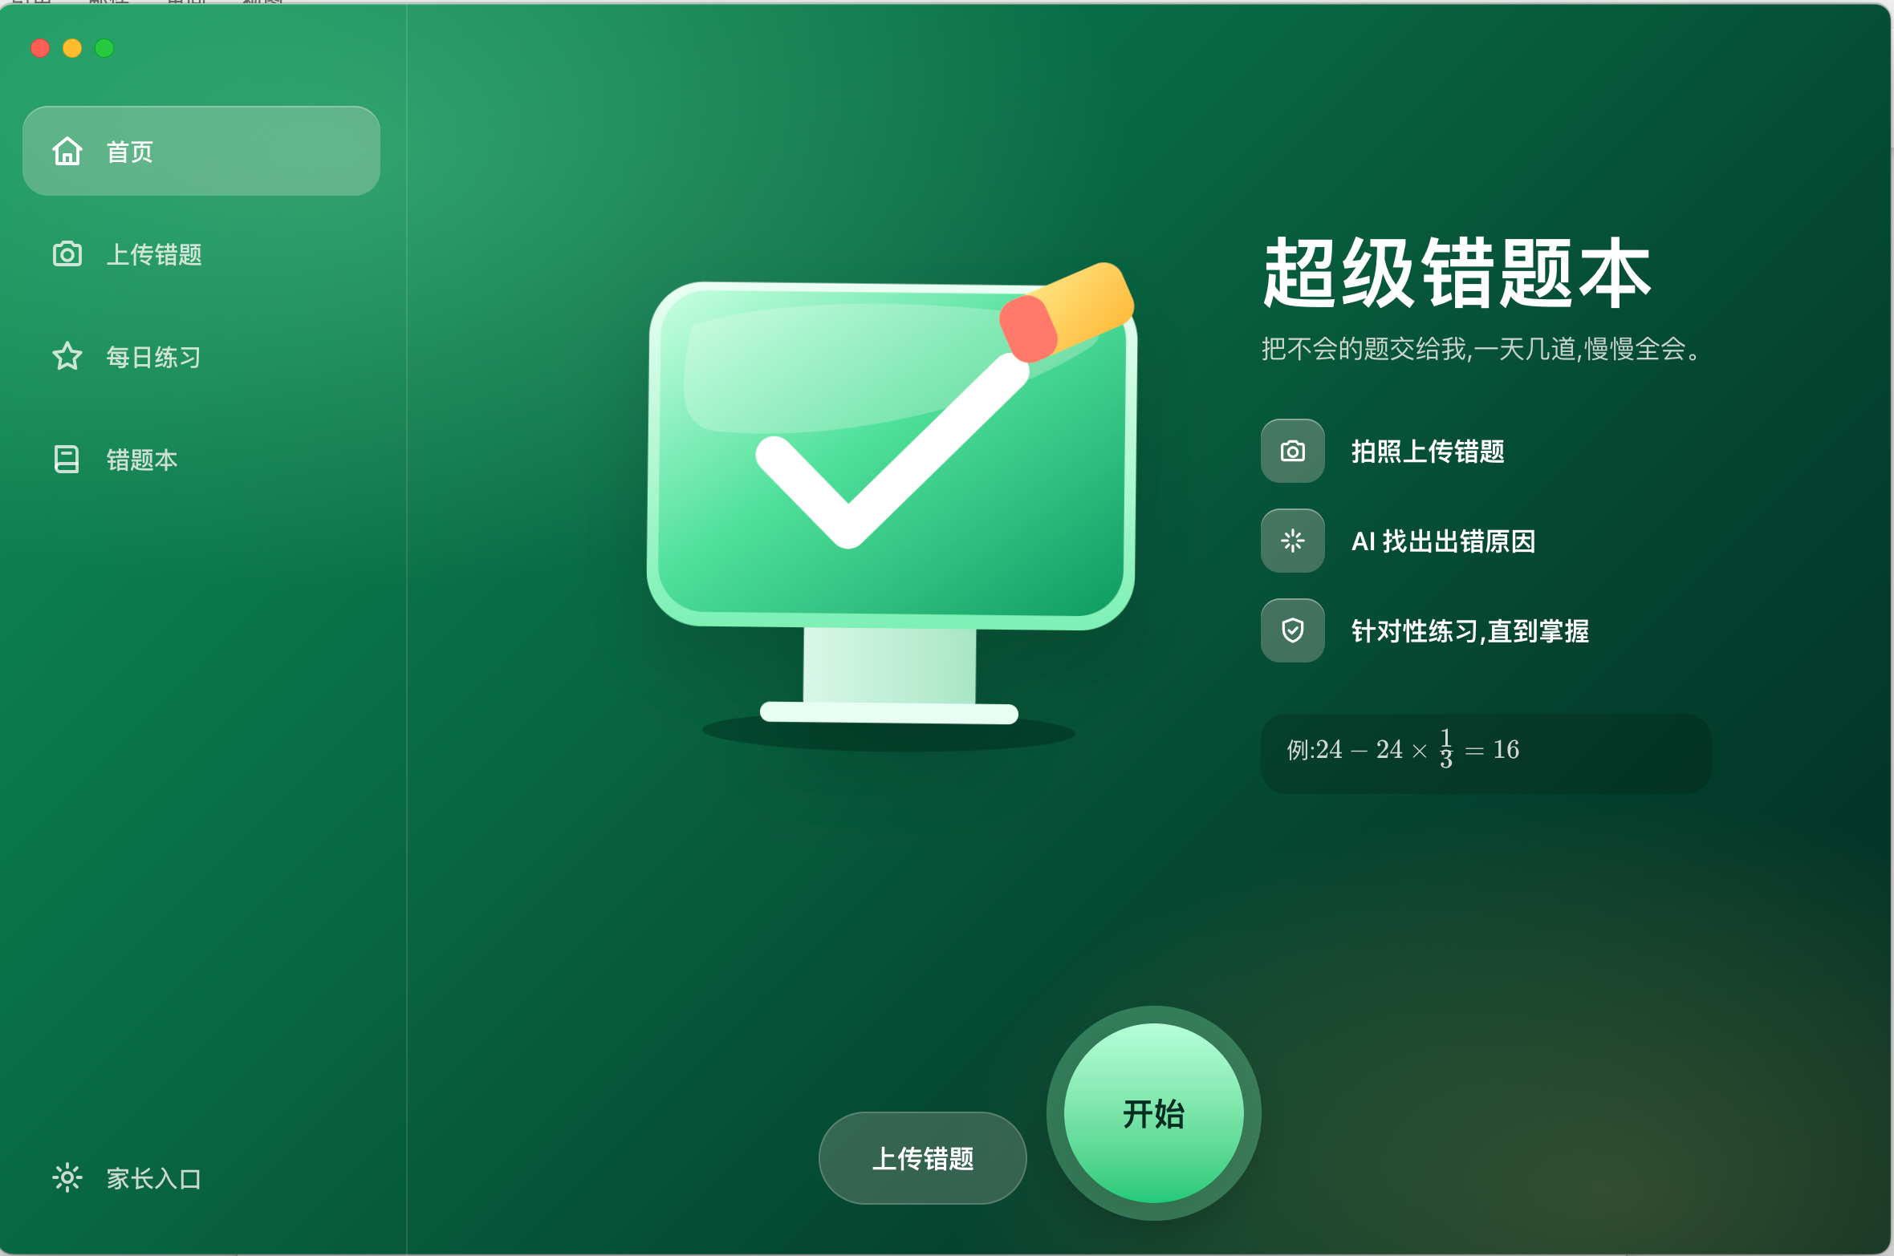
注意界面内容显示的多少和界面尺寸的关系，如果内容太多的话，字体不要太大并且内容可以放在scrollview中。

